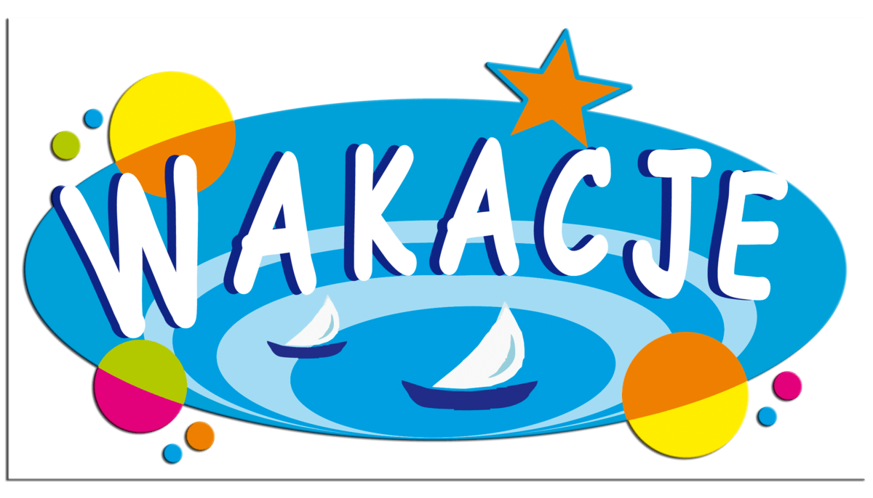
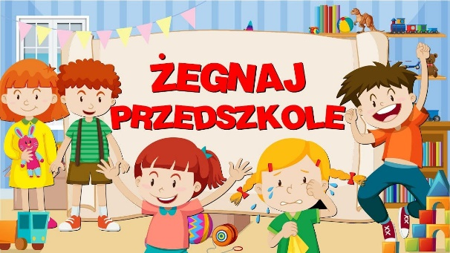
CZERWIEC 2022

ważne wydarzenia

- Koncert muzyczny Papaja Kids  „Od przedszkola do Opola – festiwal piosenki przedszkolnej” | - czerwca (czwartek), godz. 11.10
- Spotkanie ze zwierzątkiem  kameleon | 9 czerwca (poniedziałek), od godz. 13 -14
- Karuzela eksperymentów  „Karuzelowy zawrót głowy”  (podsumowanie/pożegnanie) | 10 czerwca (piątek), od godz. 9.15
- Edukacyjne Bajki Muzyczne  „Parostatkiem w piękny rejs – tuba” | 10 czerwca (piątek), godz. 11.00
- Koncert muzyczny Gucia i Dudusia  „Zabierz tatę na wakacje – grająca kierownica rowerowa” | 14 czerwca (wtorek), godz. 12.20
- Warsztaty podróżnicze  „Przygotowania do Wielkiej Wyprawy” | 14 czerwca (wtorek), od godz. 9.30
WYJAZD DO ŁEBY 17 – 21.06 GRUPA STARSZA MOTYLKI
POŻEGNANIE ABSOLWENTÓW MSZA ŚW, NIESPODZIANKA RODZICÓW, PIKNIK RODZINNY
11 CZERWCA 2022 (SOBOTA), GODZ.10.00

WYCIECZKA DO ZOO

Kiedy? 1 czerwca (środa)
Kto? 4,5,6 latki
Jak? Komunikacją miejską
Wyjście z przedszkola, godz.8.00
Prosimy o punktualność!
WYCIECZKA EDUKACYJNA
W PROGRAMIE:
SPACER Z PRZEWODNIKIEM PO ŁAZIENKACH KRÓLEWSKICH
WYJAZD NA RANCZO OKAPI

Kiedy? 23 czerwca (czwartek)
Kto? 3,4,5,6 latki
Jak? Autokarem
Wyjazd z przedszkola, godz. 8.00. Prosimy o punktualność!

